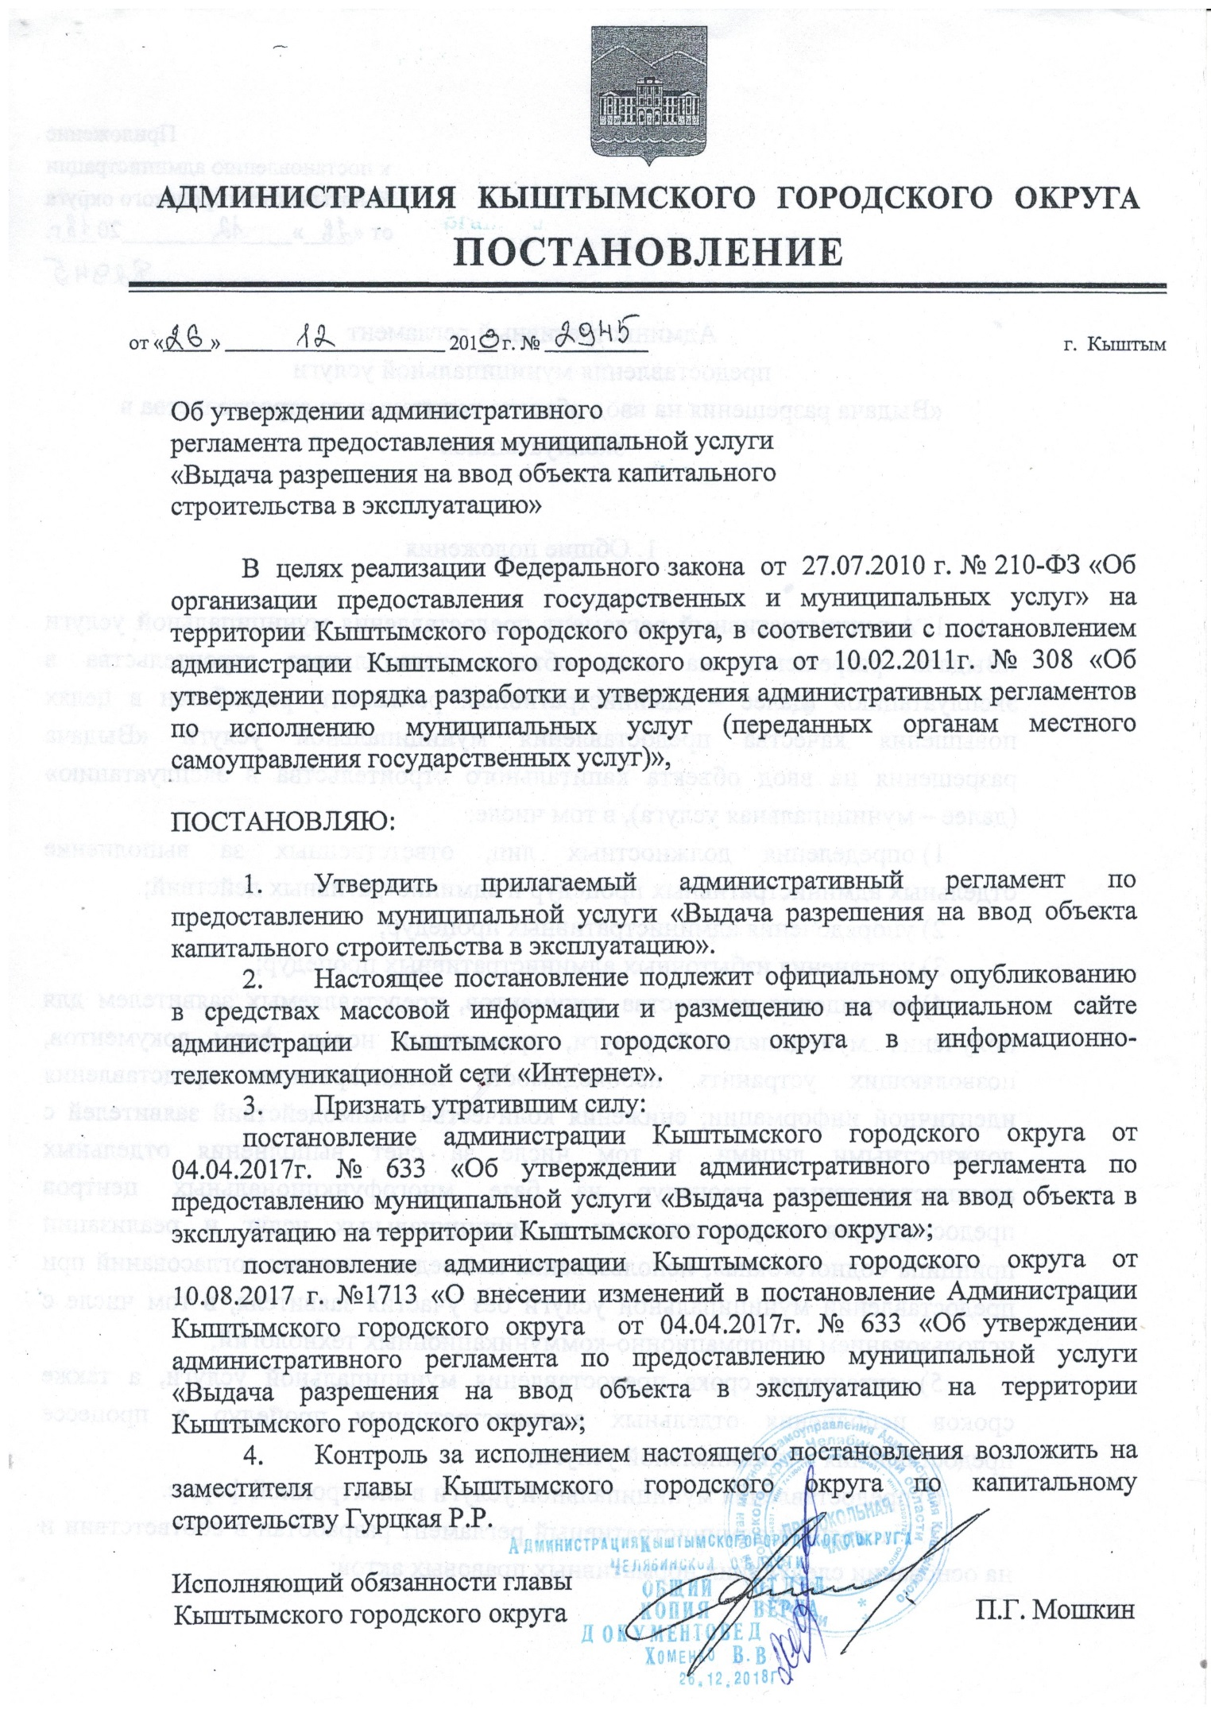

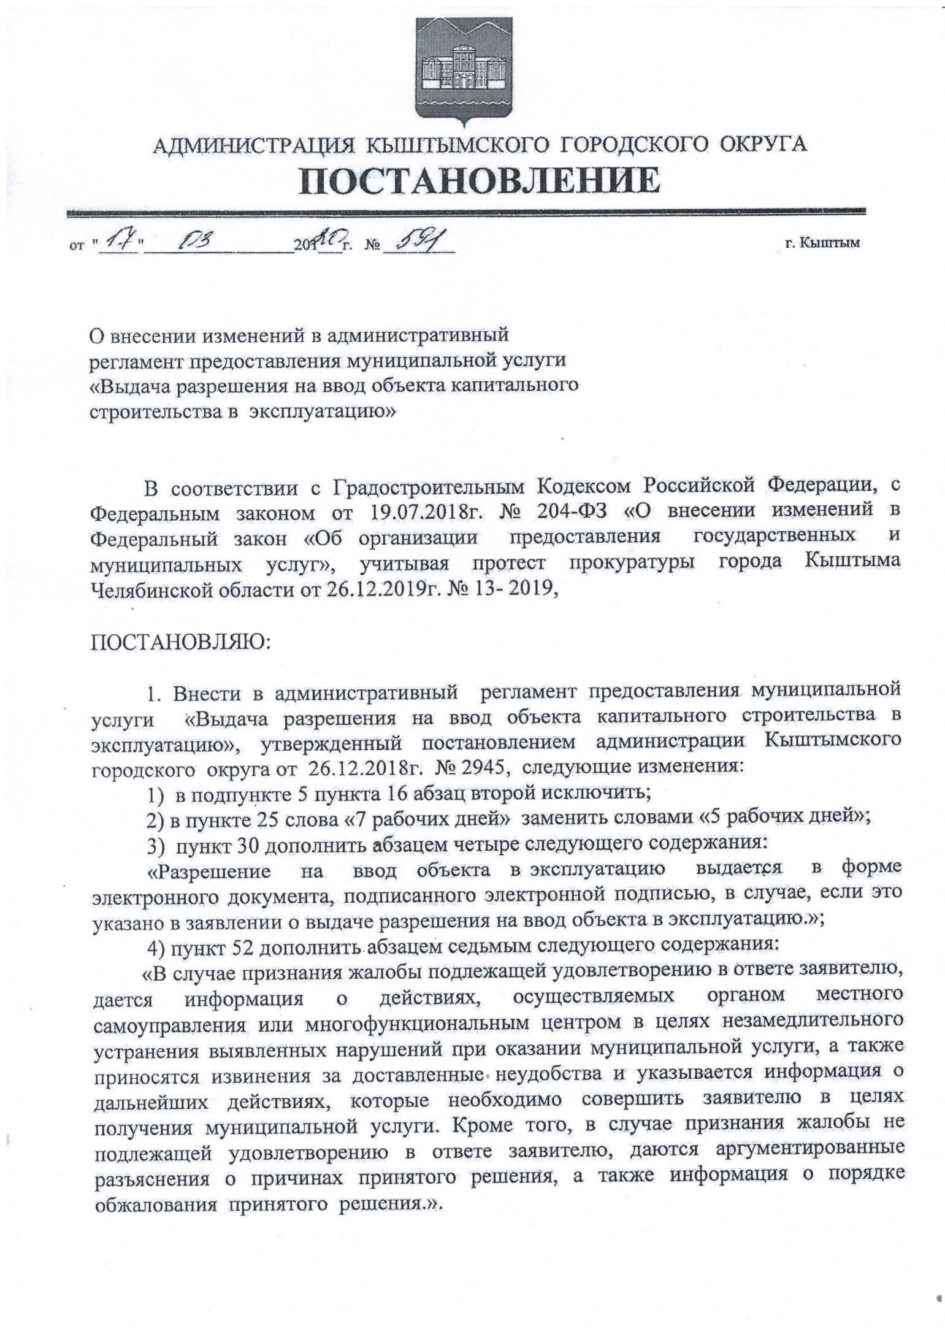
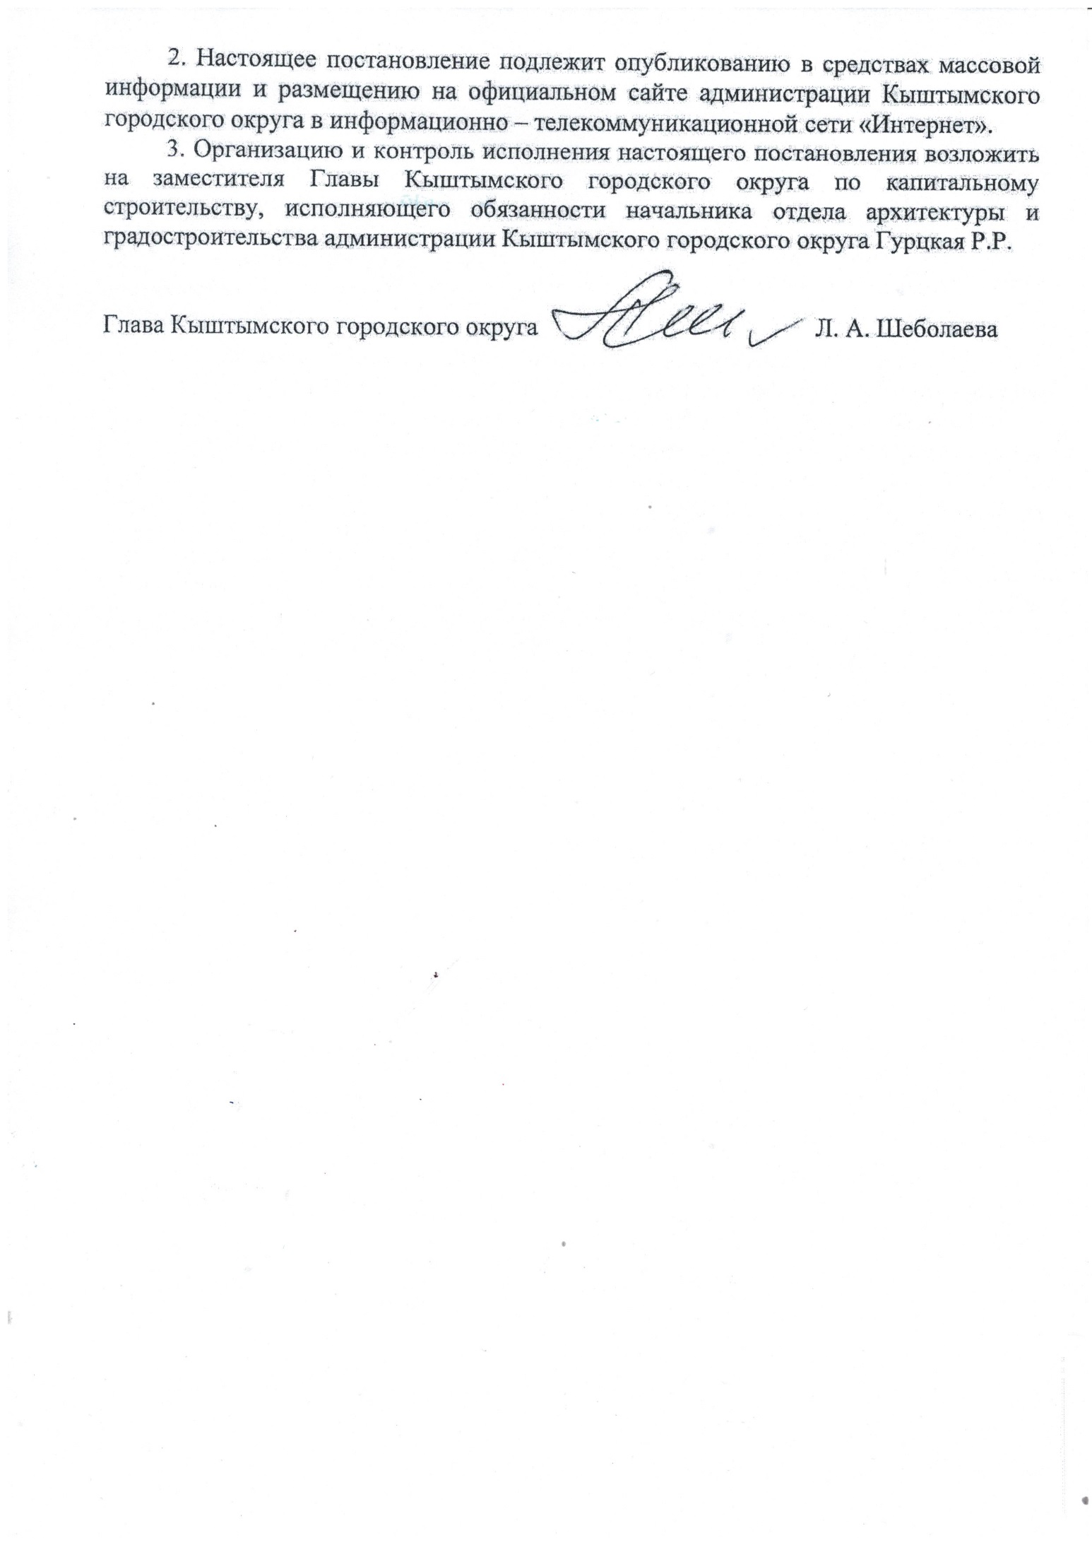
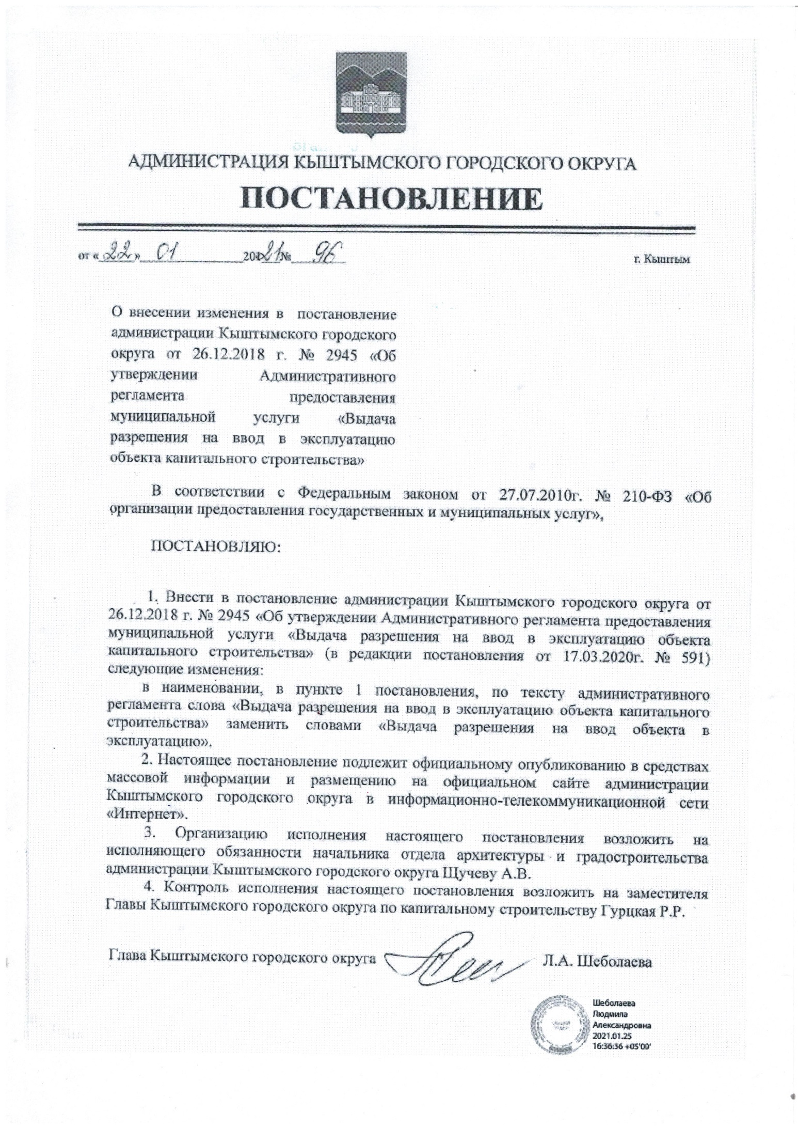

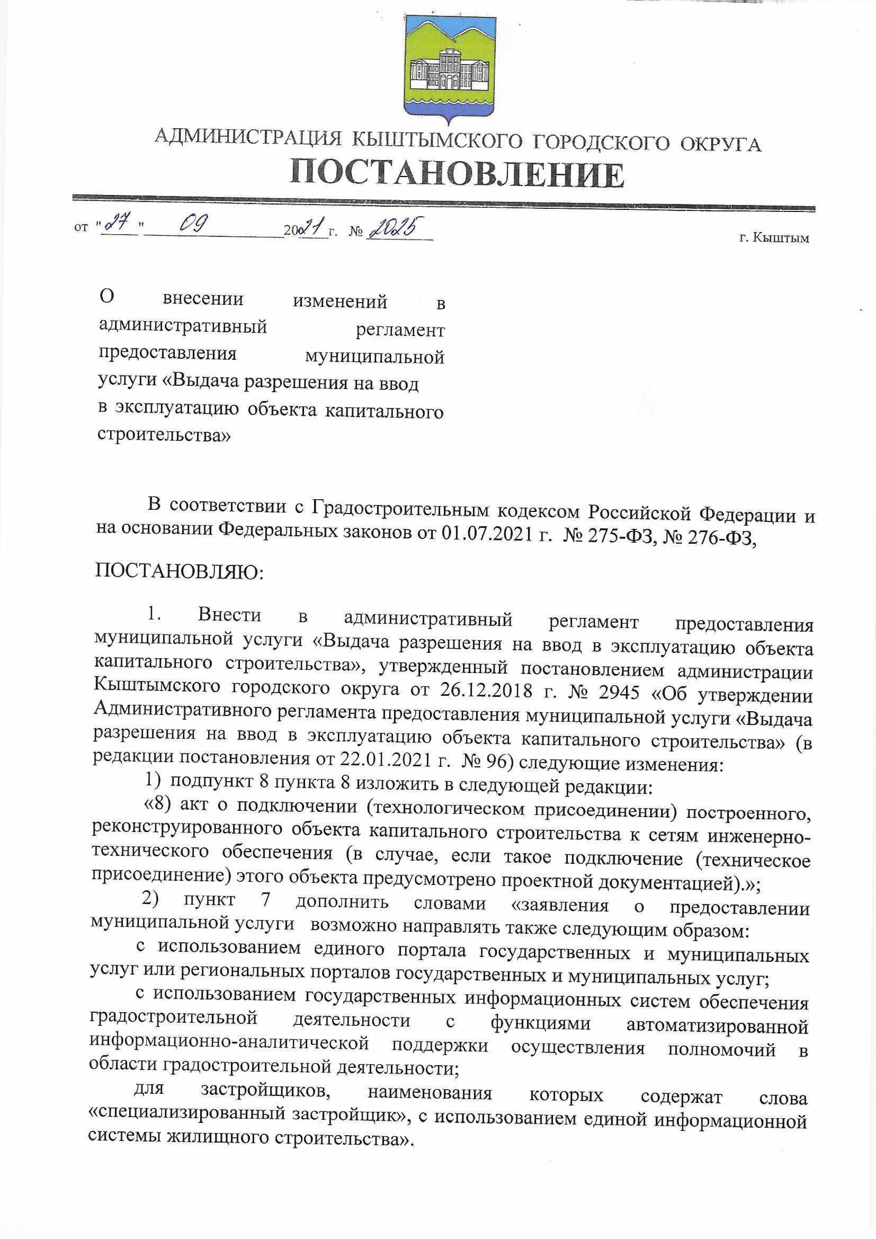
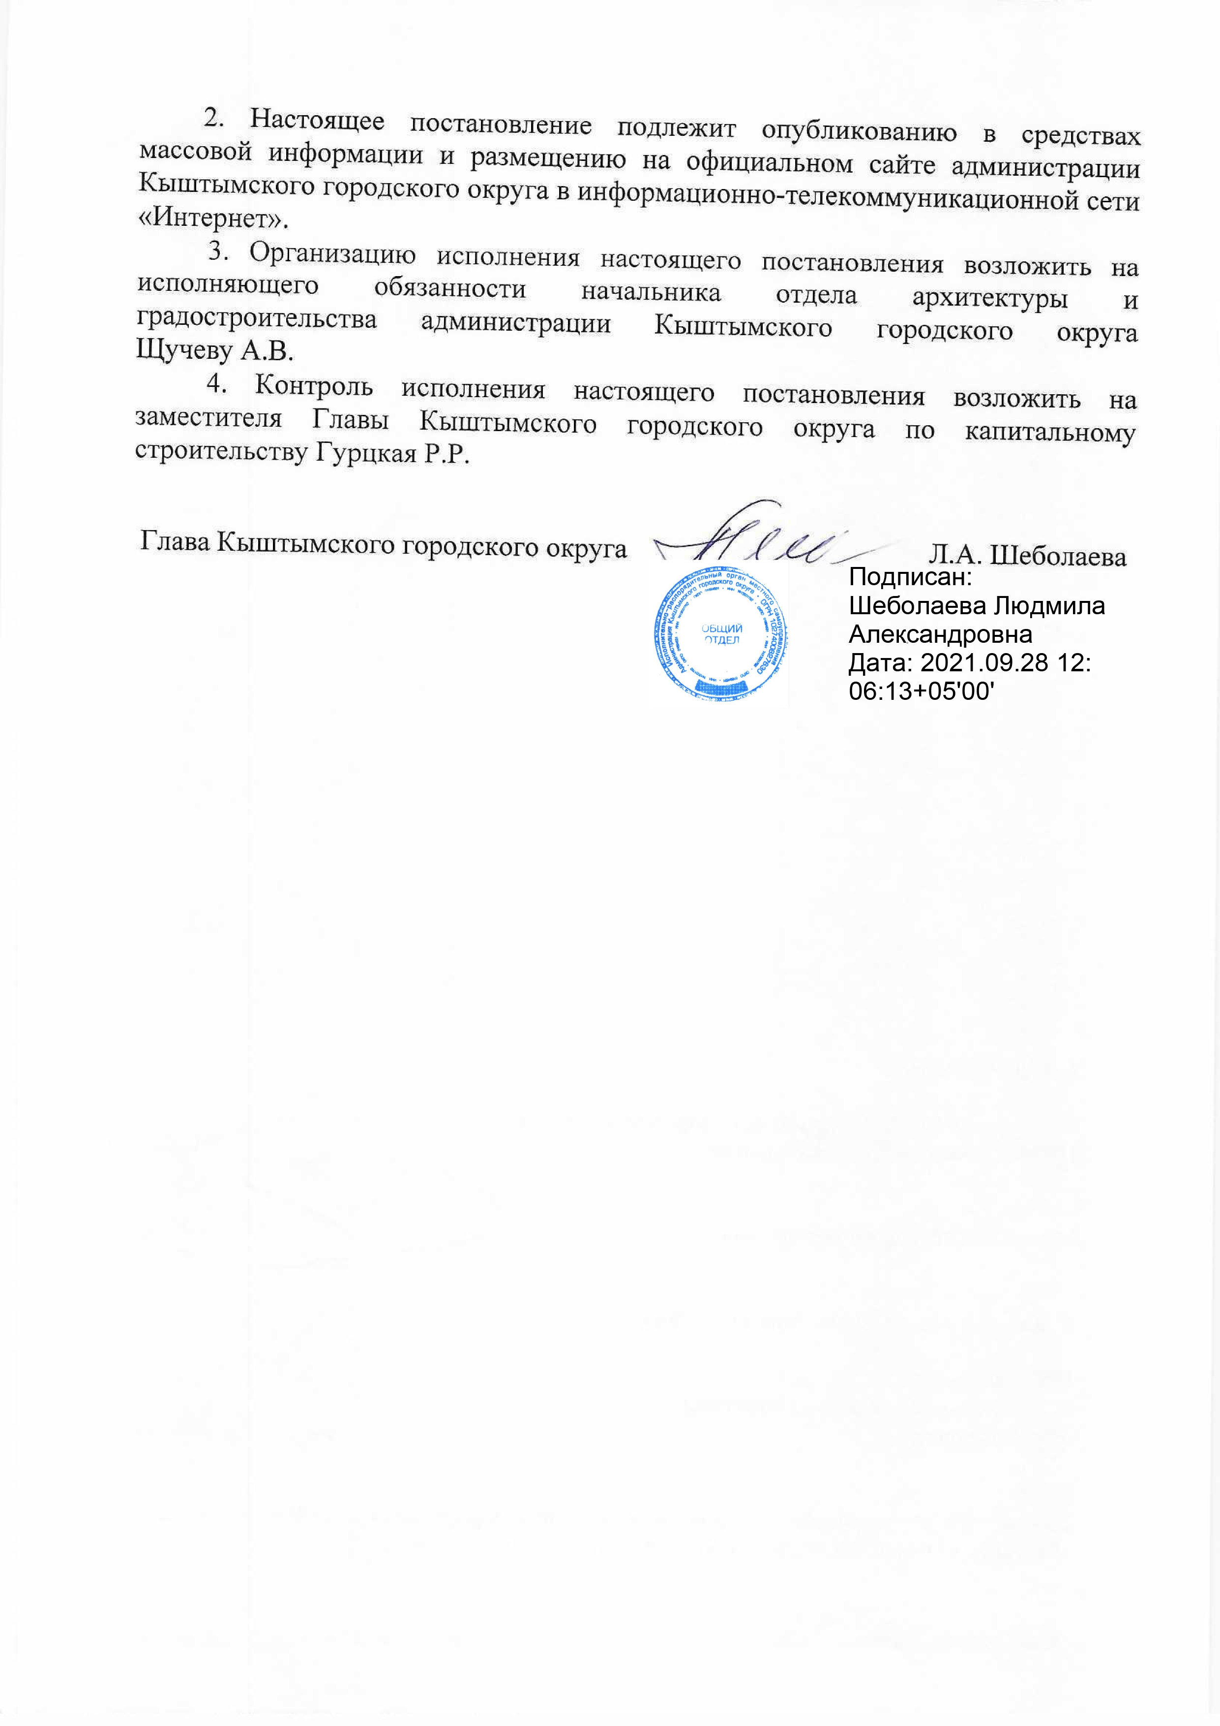

Приложение
к постановлению администрации
Кыштымского городского округа
от «_26_»_декабря _2018 г. № 2945
(в редакции постановлений
от 17.03.2020 г. № 591,
от 22.01.2021г. № 96
от 27.09.2021г. №2025)

Административный регламент
предоставления муниципальной услуги
«Выдача разрешения на ввод объекта в эксплуатацию»

1. Общие положения

1. Административный регламент предоставления муниципальной услуги «Выдача разрешения на ввод объекта в эксплуатацию» (далее – административный регламент) разработан в целях повышения качества предоставления муниципальной услуги «Выдача разрешения на ввод объекта в эксплуатацию» (далее – муниципальная услуга), в том числе:
1) определения должностных лиц, ответственных за выполнение отдельных административных процедур и административных действий;
2) упорядочения административных процедур;
3) устранения избыточных административных процедур;
4) сокращения количества документов, представляемых заявителем для получения муниципальной услуги, применения новых форм документов, позволяющих устранить необходимость неоднократного представления идентичной информации; снижения количества взаимодействий заявителей с должностными лицами, в том числе за счет выполнения отдельных административных процедур на базе многофункциональных центров предоставления государственных и муниципальных услуг и реализации принципа «одного окна», использования межведомственных согласований при предоставлении муниципальной услуги без участия заявителя, в том числе с использованием информационно-коммуникационных технологий;
5) сокращения срока предоставления муниципальной услуги, а также сроков исполнения отдельных административных процедур в процессе предоставления муниципальной услуги;
6) предоставления муниципальной услуги в электронной форме.
2. Настоящий административный регламент разработан в соответствии и на основании следующих нормативных правовых актов:
Конституция Российской Федерации;
Земельный кодекс Российской Федерации от 25.10.2001 г. № 136-ФЗ;
Градостроительный кодекс Российской Федерации от 29.12.2004 г. № 190-ФЗ;
Федеральный закон от 06.10.2003 г. № 131-ФЗ «Об общих принципах организации местного самоуправления в Российской Федерации»;
Федеральный закон от 29.12.2004г. № 191-ФЗ «О введении в действие Градостроительного кодекса Российской Федерации»;
Федеральный закон от 02.05.2006г. № 59-ФЗ «О порядке рассмотрения обращений граждан Российской Федерации»;
Федеральный закон от 27.07.2010 г. № 210-ФЗ «Об организации предоставления государственных и муниципальных услуг»;
Постановление Правительства Российской Федерации от 16.08.2012 г. № 840 «О порядке подачи рассмотрения жалоб на решения и действия (бездействие) федеральных органов исполнительной власти и их должностных лиц, федеральных государственных служащих, должностных лиц государственных внебюджетных фондов Российской Федерации, государственных корпораций, наделенных в соответствии с Федеральными законами полномочиями по предоставлению государственных услуг в установленной сфере деятельности, и их должностных лиц, организаций, предусмотренных частью 1.1 статьи 16 Федерального закона «Об организации предоставления государственных и муниципальных услуг», и их работников, а также многофункциональных центров предоставления государственных и муниципальных услуг и их работников»;
Приказ Министерства строительства и жилищно-коммунального хозяйства Российской Федерации от 19.02.2015г. № 117/пр «Об утверждении формы разрешения на строительство и формы разрешения на ввод объекта в эксплуатацию»;
Устав Кыштымского городского округа;
постановление администрации Кыштымского городского округа от 10.02.2011 г. № 308 «Об утверждении Порядка разработки и утверждения административных регламентов по исполнению муниципальных услуг (переданных органам местного самоуправления государственных услуг)».
3. Размещение информации о настоящем административном регламенте.
Настоящий административный регламент размещается на официальном сайте администрации Кыштымского городского округа в информационно-телекоммуникационной сети «Интернет»: http//www.adminkgo.ru, в федеральных государственных информационных системах: «Федеральный реестр государственных и муниципальных услуг (функций)» (www.fgu.gosuslugi.ru), «Единый портал государственных и муниципальных услуг (функций)» (www.gosuslugi.ru) (далее именуется - федеральный портал), на информационном стенде в администрации Кыштымского городского округа, в МУ «Многофункциональном центре по предоставлению государственных и муниципальных услуг Кыштымского городского округа».

2. Стандарт предоставления муниципальной услуги

4. Наименование муниципальной услуги: «Выдача разрешения на ввод объекта в эксплуатацию».
5. Предоставление муниципальной услуги осуществляется администрацией Кыштымского городского округа (далее – администрация).
Непосредственное предоставление муниципальной услуги осуществляется отделом архитектуры и градостроительства администрации Кыштымского городского округа (далее – отдел архитектуры).
МУ «Многофункциональный центр по предоставлению государственных и муниципальных услуг Кыштымского городского округа» (далее – МФЦ) принимает участие в предоставлении муниципальной услуги в части приема документов и выдачи результата предоставления муниципальной услуги.
Информация об адресах, контактных телефонах, графиках работы органов, участвующих в предоставлении муниципальной услуги, содержится в приложении 1 к настоящему административному регламенту.
6. Заявителями на получение муниципальной услуги являются юридические и физические лица, являющиеся застройщиками в соответствии с Градостроительным кодексом Российской Федерации, подавшие в установленном порядке необходимые для предоставления муниципальной услуги документы (далее – заявитель).
От имени заявителей могут выступать их представители, имеющие право в соответствии с законодательством Российской Федерации либо в силу наделения их в порядке, установленном законодательством Российской Федерации, полномочиями выступать от их имени при предоставлении муниципальной услуги (далее - представители заявителя).
7. Для получения муниципальной услуги заявитель или его представитель обращаются непосредственно в МФЦ либо в отдел архитектуры.
Заявитель предоставляет заявление о предоставлении муниципальной услуги и пакет документов, указанный в пункте 8 настоящего административного регламента, а также предъявляет документ, удостоверяющий личность. При предъявлении заявителем документа, удостоверяющего личность, специалист МФЦ либо отдела архитектуры проверяет срок действия документа, наличие записи об органе, выдавшем документ, даты выдачи, подписи должностного лица, оттиска печати, а также, соответствие данных документа, удостоверяющего личность, сведениям, указанным в документе, подтверждающим полномочия представителя.
Заявитель подает количество заявлений и копий документов к каждому заявлению для получения муниципальной услуги, предусмотренной настоящим административным регламентом.
Заявитель вправе отозвать заявление на любой стадии процесса предоставления услуги до момента подписания итогового документа. Отзыв заявления осуществляется путем подачи заявления о прекращении делопроизводства по заявлению с возвратом заявителю документов (копий документов), представленных этим заявителем (приложение 2). Срок возврата документов при отзыве заявления не должен превышать 5 рабочих дней с момента получения от заявителя в письменной форме заявления об отзыве заявления и возврате документов. заявления о предоставлении муниципальной услуги возможно направлять также следующим образом:
с использованием единого портала государственных и муниципальных услуг или региональных порталов государственных и муниципальных услуг;
с использованием государственных информационных систем обеспечения градостроительной деятельности с функциями автоматизированной информационно-аналитической поддержки осуществления полномочий в области градостроительной деятельности;
для застройщиков, наименования которых содержат слова «специализированный застройщик», с использованием единой информационной системы жилищного строительства
8. Перечень документов, необходимых для предоставления муниципальной услуги:
1) заявление о предоставлении муниципальной услуги согласно примерной форме, содержащейся в приложении 3 к настоящему административному регламенту;
2) документ, удостоверяющий личность заявителя (представителя заявителя) (подлежит возврату после удостоверения личности);
3) правоустанавливающие документы на земельный участок, в том числе соглашение об установлении сервитута, решение об установлении публичного сервитута;
4) градостроительный план земельного участка, представленный для получения разрешения на строительство, или в случае строительства, реконструкции линейного объекта проект планировки территории и проект межевания территории (за исключением случаев, при которых для строительства, реконструкции линейного объекта не требуется подготовка документации по планировке территории), проект планировки территории в случае выдачи разрешения на ввод в эксплуатацию линейного объекта, для размещения которого не требуется образование земельного участка;
5) разрешение на строительство;
6) акт приемки объекта капитального строительства (в случае осуществления строительства, реконструкции на основании договора строительного подряда);
7) акт, подтверждающий соответствие параметров построенного, реконструированного объекта капитального строительства проектной документации, в том числе требованиям энергетической эффективности и требованиям оснащенности объекта капитального строительства приборами учета используемых энергетических ресурсов, и подписанный лицом, осуществляющим строительство (лицом, осуществляющим строительство, и застройщиком или техническим заказчиком в случае осуществления строительства, реконструкции на основании договора строительного подряда, а так же лицом, осуществляющим строительный контроль, в случае осуществления строительного контроля на основании договора);
8) акт о подключении (технологическом присоединении) построенного, реконструированного объекта капитального строительства к сетям инженерно-технического обеспечения (в случае, если такое подключение (техническое присоединение) этого объекта предусмотрено проектной документацией);
9) схема, отображающая расположение построенного, реконструированного объекта капитального строительства, расположение сетей инженерно-технического обеспечения в границах земельного участка и планировочную организацию земельного участка и подписанная лицом, осуществляющим строительство (лицом, осуществляющим строительство, и застройщиком или техническим заказчиком в случае осуществления строительства, реконструкции на основании договора строительного подряда), за исключением случаев строительства, реконструкции линейного объекта;
10) заключение органа государственного строительного надзора (в случае, если предусмотрено осуществление государственного строительного надзора в соответствии с частью 1 статьи 54 Градостроительного кодекса Российской Федерации) о соответствии построенного, реконструированного объекта капитального строительства требованиям проектной документации, в том числе требованиям энергетической эффективности и требованиям оснащенности объекта капитального строительства приборами учета используемых энергетических ресурсов, заключение уполномоченного на осуществление федерального государственного экологического надзора федерального органа исполнительной власти, выдаваемое в случаях, предусмотренных частью 7 статьи 54 Градостроительного кодекса Российской Федерации;
11) документ, подтверждающий заключение договора обязательного страхования гражданской ответственности владельца опасного объекта за причинение вреда в результате аварии на опасном объекте в соответствии с законодательством Российской Федерации об обязательном страховании гражданской ответственности владельца опасного объекта за причинение вреда в результате аварии на опасном объекте;
12) акт приемки выполненных работ по сохранению объекта культурного наследия, утвержденный соответствующим органом охраны объектов культурного наследия, определенным Федеральным законно от 25.06.2002 г. № 73-ФЗ «Об объектах культурного наследия (памятниках истории и культуры) народов Российской Федерации», при проведении реставрации, консервации ремонта этого объекта и его приспособления для современного использования;
13) технический план объекта капитального строительства, подготовленный в соответствии с Федеральным законом от 13.07.2015 г. № 218-ФЗ «О государственной регистрации недвижимости».
Документы, указанные в подпунктах 7 и 10 настоящего пункта должны содержать информацию о нормативных значениях показателей, включенных в состав требований энергетической эффективности объекта капитального строительства, и о фактических значениях таких показателей, определенных в отношении построенного, реконструированного объекта капитального строительства в результате проведенных исследований, замеров, экспертиз, испытаний, а так же иную информацию, на основе которой устанавливается соответствие такого объекта требованиям энергетической эффективности и требованиям его оснащенности приборами учета используемых энергетических ресурсов. При строительстве, реконструкции многоквартирного дома заключение органа государственного строительного надзора также должно содержать информацию о классе энергетической эффективности многоквартирного дома, определяемом в соответствии с законодательством об энергосбережении и о повышении энергетической эффективности.
9. Правительством Российской Федерации помимо документов, предусмотренных пунктом 8 настоящего административного регламента, могут устанавливаться иные документы, необходимые для получения разрешения на ввод объекта в эксплуатацию, в целях получения в полном объеме сведений, необходимых для постановки объекта капитального строительства на государственный учет.
10. Документы (их копии или сведения, содержащиеся в них), предусмотренные подпунктами 3, 4, 5, 10 пункта 8 настоящего административного регламента, запрашиваются органом местного самоуправления в государственных органах, органах местного самоуправления и подведомственных государственным органам или органам местного самоуправления организациях, в распоряжении которых находятся указанные документы, если застройщик не представил указанные документы самостоятельно.
Документы, указанные в подпунктах 3, 6, 7, 8, 9 пункта 8 настоящего административного регламента, направляются заявителем самостоятельно, если указанные документы (их копии или сведения, содержащиеся в них) отсутствуют в распоряжении органов местного самоуправления. Если документы, указанные в данном пункте, находятся в распоряжении органов государственной власти, органов местного самоуправления либо подведомственных государственным органам или органа местного самоуправления организаций, такие документы запрашиваются органом местного самоуправления в органах и организациях, в распоряжении которых находятся указанные документы, если застройщик не представил указанные документы самостоятельно.
11. Для получения разрешения на ввод объекта в эксплуатацию разрешается требовать только документы, предусмотренные пунктами 8, 9 настоящего административного регламента.
12. Документы, предусмотренные пунктами 8, 9 настоящего административного регламента могут быть направлены в электронной форме. Правительством Российской Федерации или высшим исполнительным органом государственной власти субъекта Российской Федерации (применительно к случаям выдачи разрешения на ввод объекта в эксплуатацию органами исполнительной власти субъектов Российской Федерации, органами местного самоуправления) могут быть установлены случаи, в которых направление документов, предусмотренных пунктами 8, 9 настоящего административного регламента, осуществляется исключительно в электронной форме.
13. При предоставлении муниципальной услуги запрещается требовать от заявителя:
1) представления документов и информации или осуществления действий, представление или осуществление которых не предусмотрено нормативными правовыми актами, регулирующими отношения, возникающие в связи с предоставлением муниципальной услуги;
2) представления документов и информации, которые в соответствии с нормативными правовыми актами Челябинской области и муниципальными правовыми актами находятся в распоряжении государственных органов, предоставляющих муниципальную услугу, иных государственных органов, органов местного самоуправления и (или) подведомственных государственным органам и органам местного самоуправления организаций, участвующих в предоставлении государственных или муниципальных услуг, за исключением документов, указанных в части 6 статьи 7 Федерального закона от 27 июля 2010 года № 210-ФЗ «Об организации предоставления государственных и муниципальных услуг»;
3) осуществления действий, в том числе согласований, необходимых для получения муниципальной услуги и связанных с обращением в иные государственные органы, органы местного самоуправления, организации, за исключением получения услуг и получения документов и информации, представляемых в результате предоставления таких услуг, включенных в перечни, указанные в части 1 статьи 9 Федерального закона от 27 июля 2010 года № 210-ФЗ «Об организации предоставления государственных и муниципальных услуг».
14. Результатом предоставления муниципальной услуги является:
1) выдача разрешения на ввод объекта в эксплуатацию (далее – итоговый документ);
2) мотивированный отказ в предоставлении муниципальной услуги.
15. Основания для отказа в приеме документов в рамках предоставления муниципальной услуги и приостановления предоставления муниципальной услуги отсутствуют.
16. Перечень оснований для отказа в предоставлении муниципальной услуги:
1) отсутствие документов, предусмотренных пунктом 8 настоящего административного регламента;
2) несоответствие объекта капитального строительства требованиям к строительству, реконструкции объекта капитального строительства, установленным на дату выдачи представленного для получения разрешения на строительство градостроительного плана земельного участка, или в случае строительства, реконструкции, капитального ремонта линейного объекта требованиям проекта планировки территории и проекта межевания территории (за исключением случаев, при которых для строительства, реконструкции линейного объекта не требуется подготовка документации по планировке территории), требованиям, установленным проектом планировки территории, в случае выдачи разрешения на ввод в эксплуатацию линейного объекта, для размещения которого не требуется образование земельного участка;
3) несоответствие объекта капитального строительства требованиям, установленным в разрешении на строительство;
4) несоответствие параметров построенного, реконструированного объекта капитального строительства проектной документации;
5) несоответствие объекта капитального строительства разрешенному использованию земельного участка и (или) ограничениям, установленным в соответствии с земельным или иным законодательством Российской Федерации на дату выдачи разрешения на ввод объекта в эксплуатацию, за исключением случаев, если указанные ограничения предусмотрены решением об установлении или изменении зоны с особыми условиями использования территории, принятым в случаях, предусмотренных пунктом9 части 7 статьи 51 Градостроительного кодекса Российской Федерации, и строящийся, реконструируемый объект капитального строительства, в связи с размещением которого установлена или изменена зона с особыми условиями использования территории, не введен в эксплуатацию.
Неполучение (несвоевременное получение) документов, запрашиваемых согласно пункту 9 настоящего административного регламента по каналам межведомственного взаимодействия, не может являться основанием для отказа в выдаче разрешения на ввод объекта в эксплуатацию.
После устранения причин, послуживших основанием для отказа в предоставлении муниципальной услуги, заявитель вправе повторно обратиться за предоставлением муниципальной услуги.
17. Муниципальная услуга предоставляется бесплатно.
18. Информация о порядке предоставления муниципальной услуги может быть предоставлена заявителям:
1) непосредственно в отделе архитектуры;
2) непосредственно в помещениях МФЦ на информационных стендах, в раздаточных информационных материалах (брошюры, буклеты, листовки, памятки), при личном консультировании специалистом МФЦ;
3) с использованием средств телефонной связи;
4) с использованием информационно-телекоммуникационных сетей общего пользования, в том числе информационно-телекоммуникационной сети «Интернет»;
5) по письменному обращению граждан и юридических лиц в МФЦ либо отдел архитектуры;
6) в средствах массовой информации: публикации в газетах, журналах, выступления по радио, на телевидении;
7) путем размещения стендов, объявлений в помещениях органов и организаций, обращение в которые необходимо для получения муниципальной услуги, в том числе в местах массового скопления людей.
19. Основными требованиями к информированию заявителей о предоставлении муниципальной услуги являются:
1) достоверность предоставляемой информации об административных процедурах;
2) четкость в изложении информации об административных процедурах;
3) наглядность форм предоставляемой информации об административных процедурах;
4) удобство и доступность получения информации об административных процедурах;
5) оперативность предоставления информации об административных процедурах.
20. Требования к помещениям, в которых предоставляется муниципальная услуга, к месту ожидания, местам для заполнения запросов о предоставлении муниципальной услуги, информационным стендам с образцами их заполнения и перечнем документов, необходимых для предоставления муниципальной услуги, в том числе к обеспечению доступности для маломобильных групп населения указанных объектов в соответствии с законодательством Российской Федерации:
1) помещение, в котором предоставляется муниципальная услуга, должно быть оснащено в соответствии с целью предоставления муниципальной услуги, должно отвечать требованиям пожарной безопасности и обеспечиваться охраной правопорядка;
2) для ожидания приема должны быть оборудованы места для ожидания, а также доступные места общего пользования (туалеты);
3) помещение, в котором осуществляется прием граждан, должно предусматривать:
комфортное расположение заявителя и должностного лица;
места, оборудованные стульями, столами (стойками);
возможность оформления заявителем письменного обращения;
телефонную связь;
возможность копирования документов;
доступ к основным нормативным правовым актам, регламентирующим полномочия и сферу компетенции администрации также регулирующим предоставление муниципальной услуги;
наличие письменных принадлежностей и бумаги формата А4;
4) помещения, в которых предоставляется муниципальная услуга, оборудуются информационными стендами, содержащими сведения:
текст настоящего административного регламента;
блок-схема, отображающая последовательность прохождения всех административных процедур при предоставлении муниципальной услуги;
перечень документов, необходимых для предоставления муниципальной услуги;
форма и образец заполнения заявления о предоставлении муниципальной услуги, указанного в приложении 3 к настоящему административному регламенту;
адрес, телефоны, факсы, адрес электронной почты, режим работы МФЦ, отдела архитектуры;
номера кабинетов, где осуществляется прием заявителей;
адреса федерального портала, официального сайта администрации в информационно-телекоммуникационной сети «Интернет»;
срок предоставления муниципальной услуги;
перечень оснований для отказа в предоставлении муниципальной услуги;
перечень оснований для отказа в приеме документов для предоставления муниципальной услуги;
категории лиц, имеющих право на предоставление муниципальной услуги;
другая информация, необходимая для предоставления муниципальной услуги.
5) на официальном сайте администрации в информационно-телекоммуникационной сети «Интернет», на федеральном портале размещается следующая информация:
текст настоящего административного регламента с приложениями;
форма заявления о выдаче разрешения на ввод объекта в эксплуатацию, согласно приложению 3 к настоящему административному регламенту;
извлечения из нормативных правовых актов, на основании которых предоставляется муниципальная услуга.
6) в целях организации беспрепятственного доступа лиц с ограниченными физическими возможностями, включая маломобильные группы населения, использующие кресла-коляски, к месту предоставления муниципальной услуги им помещение должно соответствовать законодательству о социальной защите инвалидов.
21. Заявитель может выбрать следующие варианты информирования при устном личном обращении:
1) в режиме общей очереди в дни приема специалистов МФЦ, отдела архитектуры, уполномоченных для информирования;
2) по предварительной записи в МФЦ.
Время ожидания в очереди для получения информации (консультации) не должно превышать 15 минут. В случае если подготовка ответа требует продолжительного времени, специалист МФЦ, отдела архитектуры назначает заявителю удобное для него время для получения окончательного и полного ответа на поставленные вопросы.
Время ожидания в очереди для подачи документов не должно превышать 15 минут.
Время ожидания в очереди для получения документов не должно превышать 15 минут.
Прием заявителей ведется в порядке живой очереди (при наличии электронной системы управления очередью, в порядке электронной очереди).
Предварительная запись в МФЦ осуществляется следующими способами:
1) при личном обращении к консультанту зала, который выдает талон на обслуживание;
2) через терминалы электронной очереди, расположенные в зале ожидания МФЦ. В этом случае талон электронной очереди выдает терминал после выбора заявителем группы услуг, даты и времени приема;
3) по телефону МФЦ: 8-351-51-4-45-54.
В этом случае сотрудник МФЦ производит предварительную запись и диктует заявителю пин-код талона. Получить талон на обслуживание необходимо в день обращения у консультанта зала за 5-10 минут до времени записи;
4) на сайте www.mfc-74.ru.
22. Информация по телефону, а также при устном личном обращении предоставляется по следующим вопросам:
1) режим работы МФЦ, отдела архитектуры;
2) способы заполнения заявления;
3) перечень услуг, которые предоставляются в МФЦ, отделе архитектуры;
4) перечень категорий заявителей, имеющих право на получение услуг, предоставляемых в МФЦ отделе архитектуры;
5) основания отказа в предоставлении услуг, предоставляемых в МФЦ, отделе архитектуры;
6) порядок обжалования решений, действия (бездействия) уполномоченных органов, их должностных лиц и специалистов МФЦ и отдела архитектуры при предоставлении услуг;
7) требования к комплекту документов, необходимых для предоставления муниципальной услуги;
8) последовательности административных процедур при предоставлении услуги;
9) сроки предоставления муниципальной услуги.
23. Требования к форме и характеру взаимодействия должностных лиц отдела архитектуры с заявителями:
При ответах на телефонные звонки и устные обращения граждан специалисты МФЦ, отдела архитектуры подробно и в вежливой (корректной) форме информируют обратившихся по интересующим их вопросам. Ответ на телефонный звонок должен начинаться с информации о наименовании органа, в который позвонил гражданин, фамилии, имени, отчестве и должности специалиста, принявшего телефонный звонок.
Специалист МФЦ, отдела архитектуры должен принять все необходимые меры для дачи полного и оперативного ответа на поставленные вопросы. Время разговора не должно превышать 10 минут. При невозможности специалиста МФЦ, отдела архитектуры ответить на вопрос немедленно, заинтересованному лицу по телефону в течение двух дней сообщают результат рассмотрения вопроса.
Заявители, представившие в МФЦ комплект документов, и желающие получить результат предоставления услуги в МФЦ, в обязательном порядке информируются специалистами МФЦ по телефону о возможности получения итогового документа в МФЦ.
Письменные обращения по вопросам о порядке, способах и условиях предоставления муниципальной услуги рассматриваются специалистами МФЦ, отдела архитектуры с учетом времени подготовки ответа заявителю, в срок, не превышающий 10 рабочих дней с момента регистрации обращения в МФЦ, отделе архитектуры.
Специалист МФЦ, отдела архитектуры осуществляет подготовку ответа на обращение заявителя в доступной для восприятия получателем услуги форме. Содержание ответа должно максимально полно отражать объем запрашиваемой информации.
В ответе на письменное обращение заявителя, поступившего в МФЦ, отдел архитектуры, специалист МФЦ, отдела архитектуры указывает свою должность, фамилию, имя и отчество, а также номер телефона для справок.
24. Показатели доступности и качества предоставления муниципальной услуги:
1) размещение полной и достоверной информации о порядке и сроках предоставления муниципальной услуги на информационном стенде администрации, на официальном сайте администрации в информационно-телекоммуникационной сети «Интернет», на федеральном портале, на информационном стенде многофункционального центра;
2) возможность выбора заявителем формы обращения за предоставлением муниципальной услуги;
3) соблюдение последовательности, сроков предоставления муниципальной услуги, условий ожидания приема;
4) предоставление возможности получения информации о ходе предоставления муниципальной услуги.
3) компетентность ответственных должностных лиц, осуществляющих предоставление муниципальной услуги, наличие у них профессиональных знаний и навыков для выполнения административных действий, предусмотренных настоящим административным регламентом;
4) ресурсное обеспечение исполнения настоящего административного регламента.

3. Состав, последовательность и сроки выполнения административных процедур, требования к порядку их выполнения, в том числе особенности выполнения административных процедур в электронной форме, а так же особенности выполнения административных процедур в многофункциональных центрах

25. Общий срок предоставления муниципальной услуги составляет 5 рабочих дней.
26. Предоставление муниципальной услуги включает в себя выполнение следующих административных процедур:
1) прием и регистрация заявления и документов, необходимых для предоставления муниципальной услуги;
2) экспертиза документов, представленных для получения муниципальной услуги, оформление проекта результата предоставления муниципальной услуги;
3) регистрация результата предоставления муниципальной услуги или уведомления об отказе в предоставлении муниципальной услуги;
4) выдача заявителю результата предоставления муниципальной услуги или уведомления об отказе в предоставлении муниципальной услуги.
Блок-схема состава и последовательности административных процедур, выполняемых при предоставлении муниципальной услуги, приведена в приложении 4 к настоящему административному регламенту.
27. Прием и регистрация заявления и документов, необходимых для предоставления муниципальной услуги.
Юридическим фактом для начала данной административной процедуры является поступление заявления о выдаче разрешения на ввод объекта по форме согласно приложению 3 к настоящему административному регламенту и документов, необходимых для предоставления муниципальной услуги, при личном обращении заявителя или его представителя в отдел архитектуры либо в МФЦ.
В случае обращения заявителя за предоставлением муниципальной услуги в МФЦ, работник МФЦ принимает заявление и документы, необходимые для предоставления муниципальной услуги, выполняя при этом следующие действия:
устанавливает предмет обращения;
устанавливает соответствие личности заявителя документу, удостоверяющему личность (в случае, если заявителем является физическое лицо);
проверяет наличие документа, удостоверяющего права (полномочия) представителя физического или юридического лица (в случае, если с заявлением обращается представитель заявителя);
проверяет заявление и документы, необходимые для предоставления муниципальной услуги, на наличие подчисток, приписок, зачеркнутых слов и иных неоговоренных исправлений, серьезных повреждений, не позволяющих однозначно истолковать их содержание;
проверяет заявление и комплектность прилагаемых к нему документов на соответствие перечню документов, предусмотренных пунктом 8 настоящего административного регламента;
осуществляет прием заявления и документов, необходимых для предоставления муниципальной услуги по описи, которая содержит полный перечень документов, представленных заявителем, а при наличии выявленных недостатков – их описание;
вручает копию описи заявителю.
Работник МФЦ осуществляет передачу заявления и прилагаемых к нему документов, необходимых для предоставления муниципальной услуги, в отдел архитектуры.
Результатом исполнения данной административной процедуры в многофункциональном центре является передача заявления и прилагаемых к нему документов в отдел архитектуры.
Прием и регистрация заявления и документов, необходимых для предоставления муниципальной услуги при обращении заявителя в отдел архитектуры осуществляется специалистом отдела архитектуры, ответственным за предоставление муниципальной услуги (далее – специалист отдела архитектуры).
При обращении заявителя за предоставлением муниципальной услуги в отдел архитектуры лично, специалист отдела архитектуры устанавливает личность заявителя, в том числе проверяет документ, удостоверяющий личность заявителя, полномочия представителя (при обращении представителя заявителя).
При поступлении заявления и документов, необходимых для предоставления муниципальной услуги, в отдел архитектуры от заявителя или через МФЦ, специалист отдела архитектуры:
1) регистрирует заявление в журнале регистрации заявлений о предоставлении муниципальной услуги;
2) проводит проверку представленных документов на предмет их соответствия перечню документов, согласно пункту 8 настоящего административного регламента.
В случае непредставления заявителем документов согласно пункту 10 настоящего административного регламента, специалист отдела архитектуры запрашивает указанные документы по каналам межведомственного взаимодействия.
Государственные органы, органы местного самоуправления и подведомственные государственным органам или органам местного самоуправления организации, в распоряжении которых находятся документы, запрашиваемые по каналам межведомственного взаимодействия, предоставляют запрашиваемые документы в срок, не позднее трех рабочих дней со дня получения соответствующего межведомственного запроса.
Результатом административной процедуры является регистрация заявления о предоставлении муниципальной услуги в журнале регистрации.
28. Экспертиза документов, представленных для получения муниципальной услуги, оформление проекта результата предоставления муниципальной услуги.
Юридическим фактом для начала данной административной процедуры является наличие заявления о предоставлении муниципальной услуги, зарегистрированного в журнале регистрации.
Специалист отдела архитектуры:
1) проводит проверку наличия и правильности оформления документов, предусмотренных пунктом 8 настоящего административного регламента;
2) проводит осмотр объекта капитального строительства.
В ходе осмотра построенного, реконструированного объекта капитального строительства осуществляется проверка соответствия такого объекта требованиям, указанным в разрешении на строительство, требованиям к строительству, реконструкции объекта капитального строительства, установленным на дату выдачи представленного для получения разрешения на строительство градостроительного плана земельного участка, или в случае строительства, реконструкции линейного объекта требованиям проекта планировки территории и проекта межевания территории (за исключением случаев, при которых для строительства, реконструкции линейного объекта не требуется подготовка документации по планировке территории), требованиям, установленным проектом планировки территории, в случае выдачи разрешения на ввод в эксплуатацию линейного объекта, для размещения которого не требуется образование земельного участка, а также разрешенному использованию земельного участка, ограничениям, установленным в соответствии с земельным и иным законодательством Российской Федерации, требованиям проектной документации, в том числе требованиям энергетической эффективности и требованиям оснащенности объекта капитального строительства приборами учета используемых энергетических ресурсов.
В случае, если при строительстве, реконструкции объекта капитального строительства осуществляется государственный строительный надзор в соответствии с частью 1 статьи 54 Градостроительного кодекса Российской Федерации, осмотр такого объекта органом, выдавшим разрешение на строительство, не проводится.
По результатам проверки документов, предусмотренных пунктом 8 настоящего административного регламента, специалист отдела архитектуры подготавливает проект соответствующего результата предоставления муниципальной услуги.
При наличии оснований, предусмотренных пунктами 16 настоящего административного регламента, специалист отдела архитектуры готовит проект уведомления об отказе в выдаче разрешения на ввод объекта капитального строительства в эксплуатацию.
В проекте уведомления об отказе в предоставлении муниципальной услуги указывается причина отказа.
При отсутствии оснований для отказа в предоставлении муниципальной услуги, предусмотренных пунктами 16 настоящего административного регламента, специалист отдела архитектуры готовит проект разрешения на ввод объекта капитального строительства по форме, утвержденной приказом Министерства строительства и жилищно-коммунального хозяйства РФ от 19 февраля 2015г. № 117/пр «Об утверждении формы разрешения на строительство и формы разрешения на ввод объекта в эксплуатацию».
Подготовленный проект результата предоставления муниципальной услуги или уведомления об отказе в предоставлении муниципальной услуги специалист отдела архитектуры передает на подпись должностному лицу, уполномоченному на принятие решения о результате предоставления муниципальной услуги (далее – уполномоченное должностное лицо).
Уполномоченное должностное лицо рассматривает проект документа, являющегося результатом предоставления муниципальной услуги исправленный проект и при отсутствии замечаний подписывает разрешение на ввод объекта в эксплуатацию или уведомление об отказе в выдаче разрешения на ввод объекта в эксплуатацию.
Результатом выполнения данной административной процедуры является подписание уполномоченным должностным лицом результата предоставления муниципальной услуги или уведомления об отказе в предоставлении муниципальной услуги.
29. Регистрация результата предоставления муниципальной услуги или уведомления об отказе в предоставлении муниципальной услуги.
Юридическим фактом для начала данной административной процедуры является подписание уполномоченным должностным лицом результата предоставления муниципальной услуги или уведомления об отказе в предоставлении муниципальной услуги.
После подписания результата предоставления муниципальной услуги или уведомления об отказе в предоставлении муниципальной услуги, принятого уполномоченным должностным лицом, специалист отдела архитектуры:
регистрирует документ, являющийся результатом предоставления муниципальной услуги, присваивает номер и проставляет дату, вносит данные в журнал регистрации;
уведомляет заявителя о готовности результата предоставления муниципальной услуги, возможности получения результата предоставления муниципальной услуг в отделе архитектуры, МФЦ.
Результатом выполнения данной административной процедуры является уведомление специалистом отдела архитектуры заявителя о возможности получения результата предоставления муниципальной услуги.
30. Выдача заявителю результата предоставления муниципальной услуги или уведомления об отказе в предоставлении муниципальной услуги.
Юридическим фактом для начала данной административной процедуры является уведомление заявителя о возможности получения результата предоставления муниципальной услуги.
Разрешение на ввод объекта в эксплуатацию (за исключением линейного объекта) выдается застройщику в случае, если в орган местного самоуправления, выдавший разрешение на строительство, передана безвозмездно копия схемы, отображающей расположение построенного, реконструированного объекта капитального строительства, расположение сетей инженерно-технического обеспечения в границах земельного участка и планировочную организацию земельного участка, для размещения такой копии в информационной системе обеспечения градостроительной деятельности.
Выдача результата предоставления муниципальной услуги осуществляется способом, указанным заявителем при подаче заявления о предоставлении муниципальной услуги и необходимых документов, в том числе:
при личном обращении в отдел архитектуры (в случае обращения заявителя за предоставлением муниципальной услуги в отдел архитектуры);
при личном обращении в МФЦ (в случае обращения заявителя за предоставлением муниципальной услуги в МФЦ).
Разрешение на ввод объекта в эксплуатацию выдается в форме электронного документа, подписанного электронной подписью, в случае, если это указано в заявлении о выдаче разрешения на ввод объекта в эксплуатацию.
При личном обращении заявителя в отдел архитектуры, специалист отдела архитектуры выдает заявителю результат предоставления муниципальной услуги под подпись в журнале регистрации.
Передача результата предоставления муниципальной услуги в МФЦ.
Специалист отдела архитектуры передает результат предоставления муниципальной услуги в МФЦ. Факт передачи результата предоставления муниципальной услуги фиксируется специалистом отдела архитектуры в журнале регистрации путем проставления отметки о получении работником МФЦ результата предоставления муниципальной услуги.
Работник МФЦ, ответственный за выдачу результата предоставления муниципальной услуги заявителю:
информирует заявителя посредством телефонной связи о готовности результата предоставления муниципальной услуги и о возможности его получения в МФЦ;
осуществляет выдачу заявителю результата предоставления муниципальной услуги.
Результатом выполнения данной административной процедуры является выдача заявителю результата предоставления муниципальной услуги.
31. В течение трех рабочих дней со дня выдачи разрешения на ввод объекта в эксплуатацию орган, выдавший такое разрешение, направляет копию такого разрешения в орган исполнительной власти субъекта Российской Федерации, уполномоченный на осуществление государственного строительного надзора, в случае, если выдано разрешение на ввод в эксплуатацию объектов капитального строительства, за исключением указанных в пункте 5.1 статьи 6 Градостроительного кодекса Российской Федерации.
32. Исправление допущенных опечаток и (или) ошибок в выданном разрешении на ввод объекта в эксплуатацию осуществляется специалистами отдела архитектуры в течение 5 рабочих дней со дня обращения заявителя.

4. Формы контроля за исполнением административного регламента

33. Порядок осуществления текущего контроля за соблюдением и исполнением ответственными должностными лицами положений настоящего административного регламента и иных нормативных правовых актов, регулирующих предоставление муниципальной услуги.
34. В случае, если заявление на предоставление муниципальной услуги, предусмотренной настоящим административным регламентом, поступило в МФЦ, текущий контроль за сроками исполнения ответственными должностными лицами положений настоящего административного регламента и иных нормативно-правовых актов, устанавливающих требования к предоставлению муниципальной услуги, осуществляется директором МФЦ.
35. В случае, если заявление на предоставление муниципальной услуги, предусмотренной настоящим административным регламентом, поступило в отдел архитектуры, текущий контроль за сроками исполнения ответственными должностными лицами положений настоящего административного регламента и иных нормативно-правовых актов, устанавливающих требования к предоставлению муниципальной услуги, осуществляется начальником отдела архитектуры.
36. Контроль полноты и качества предоставления муниципальной услуги включает в себя:
1) проведение проверок в целях выявления и устранения нарушений прав заявителей;
2) рассмотрение, принятие решений и подготовку ответов на обращения заявителей, содержащие жалобы на решения, действия (бездействие) специалистов отдела архитектуры.
Периодичность проведения проверок полноты и качества предоставления муниципальной услуги устанавливается правовым актом администрации.
37. В случае выявления нарушений в ходе исполнения настоящего административного регламента виновные должностные лица привлекаются к ответственности в соответствии с действующим законодательством Российской Федерации.

5. Досудебный (внесудебный) порядок обжалования решений и действий (бездействия) органа, предоставляющего муниципальную услугу, многофункционального центра, а так же должностных лиц, государственных или муниципальных служащих, работников

38. Заявитель имеет право на обжалование принятых решений, осуществляемых действий (бездействия) при предоставлении муниципальной услуги в досудебном (внесудебном) порядке.
Заявитель вправе подать жалобу на решение, действие (бездействие) органа, предоставляющего муниципальную услугу, многофункционального центра, должностного лица органа, предоставляющего муниципальную услугу, или многофункционального центра, либо муниципального служащего, работника.
39. Заявители могут обратиться с жалобой, в том числе, в следующих случаях:
1) нарушение срока регистрации запроса о предоставлении муниципальной услуги;
2) нарушение срока предоставления муниципальной услуги. В указанном случае досудебное (внесудебное) обжалование заявителем решений и действий (бездействия) многофункционального центра, работника многофункционального центра возможно в случае, если на многофункциональный центр, решения и действия (бездействие) которого обжалуются, возложена функция по предоставлению соответствующих муниципальных услуг в полном объеме в порядке, определенном частью 1.3 статьи 16 Федерального закона от 27.07.2010 г. № 210-ФЗ «Об организации предоставления государственных и муниципальных услуг»;
3) требование у заявителя документов или информации либо осуществления действий, предоставление или осуществление которых не предусмотрено нормативными правовыми актами Российской Федерации, нормативными правовыми актами Челябинской области, муниципальными правовыми актами для предоставления муниципальной услуги;
4) отказ в приеме документов, предоставление которых предусмотрено нормативными правовыми актами Российской Федерации, нормативными правовыми актами Челябинской области, муниципальными правовыми актами для предоставления муниципальной услуги, у заявителя;
5) отказ в предоставлении муниципальной услуги, если основания отказа не предусмотрены федеральными законами и принятыми в соответствии с ними иными нормативными правовыми актами Российской Федерации, законами и иными нормативными правовыми актами Челябинской области, муниципальными правовыми актами. В указанном случае досудебное (внесудебное) обжалование заявителем решений и действий (бездействия) многофункционального центра, работника многофункционального центра возможна в случае, если на многофункциональный центр, решения и действия (бездействие) которого обжалуются, возложена функция по предоставлению соответствующих муниципальных услуг в полном объеме в порядке, определенном часть. 1.3 статьи 16 Федерального закона от 27.07.2010 г. №210-ФЗ «Об организации предоставления государственных и муниципальных услуг»;
6) затребование с заявителя при предоставлении муниципальной услуги платы, не предусмотренной нормативными правовыми актами Российской Федерации, нормативными правовыми актами Челябинской области, муниципальными правовыми актами;
7) отказ органа, предоставляющего муниципальную услугу, должностного лица органа, предоставляющего муниципальную услугу, многофункционального центра, работника многофункционального центра в исправлении допущенных ими опечаток и ошибок в выданных в результате предоставления муниципальной услуги документах либо нарушение установленного срока таких исправлений. В указанном случае досудебное (внесудебное) обжалование заявителем решений и действий (бездействия) многофункционального центра, работника многофункционального центра возможно в случае, если на многофункциональный центр, решения и действия (бездействие) которого обжалуются, возложена функция по предоставлению соответствующих муниципальных услуг в полном объеме в порядке, определенном частью 1.3 статьи 16 Федерального закона от 27.07.2010 г. № 210-ФЗ «Об организации предоставления государственных и муниципальных услуг»;
8) нарушение срока или порядка выдачи документов по результатам предоставления муниципальной услуги;
9) приостановление предоставления муниципальной услуги, если основания приостановления не предусмотрены федеральными законами и принятыми в соответствии с ними иными нормативными правовыми актами Российской Федерации, законами и иными нормативными правовыми актами Челябинской области, муниципальными правовыми актами. В указанном случае досудебное (внесудебное) обжалование заявителем решений и действий (бездействия) многофункционального центра, работника многофункционального центра возможно в случае, если на многофункциональный центр, решения и действия (бездействие) которого обжалуются, возложена функция по предоставлению соответствующих муниципальных услуг в полном объеме в порядке, определенном частью 1.3 статьи 16 Федерального закона от 27.07.2010 г. № 210-ФЗ «Об организации предоставления государственных и муниципальных услуг»;
10) требование у заявителя при предоставлении муниципальной услуги документов или информации, отсутствие и (или) недостоверность которых не указывались при первоначальном отказе в приеме документов, необходимых для предоставления муниципальной услуги, либо в предоставлении муниципальной услуги, за исключением случаев, предусмотренных пунктом 4 части 1 статьи 7 Федерального закона от 27.07.2010 г. № 210-ФЗ «Об организации предоставления государственных и муниципальных услуг». В указанном случае досудебное (внесудебное) обжалование заявителем решений и действия (бездействия) многофункционального центра, работника многофункционального центра возможно в случае, если на многофункциональный центр, решения и действия (бездействие) которого обжалуются, возложена функция по предоставлению соответствующих муниципальных услуг в полном объеме в порядке, определенном частью 1.3 статьи 16 Федерального закона от 27.07.2010 г. № 210-ФЗ «Об организации предоставления государственных и муниципальных услуг».
40. Жалоба подается в письменной форме на бумажном носителе, в электронной форме в орган, предоставляющий муниципальную услугу, многофункциональный центр либо в соответствующий орган местного самоуправления, являющийся учредителем многофункционального центра. Жалобы на решения и действия (бездействие) руководителя органа, предоставляющего муниципальную услугу, подаются в вышестоящий орган (при его наличии) либо в случае его отсутствия рассматриваются непосредственно руководителем органа, предоставляющего муниципальную услугу. Жалобы на решения и действия (бездействие) работника многофункционального центра подаются руководителю этого многофункционального центра. Жалобы на решения и действия (бездействие) многофункционального центра подаются учредителю многофункционального центра или должностному лицу, уполномоченному нормативным правовым актом Челябинской области. Жалобы на решения и действия (бездействие) работников организаций, предусмотренных частью 1.1 статьи 16 Федерального закона от 27.07.2010 г. № 210-ФЗ «Об организации предоставления государственных и муниципальных услуг», подаются руководителям этих организаций.
41. Жалоба на решения и действия (бездействие) органа, предоставляющего муниципальную услугу, должностного лица органа, предоставляющего муниципальную услугу, муниципального служащего, руководителя органа, предоставляющего муниципальную услугу, может быть направлена по почте, через многофункциональный центр, с использованием информационно-телекоммуникационной сети «Интернет», официального сайта органа, предоставляющего муниципальную услугу, единого портала государственных и муниципальных услуг либо регионального портала государственных и муниципальных услуг, а также может быть принята при личном приеме заявителя. Жалоба на решения и действия (бездействие) многофункционального центра, работника многофункционального центра может быть направлена по почте, с использованием информационно-телекоммуникационной сети «Интернет», официального сайта многофункционального центра, единого портала государственных и муниципальных услуг либо регионального портала государственных и муниципальных услуг, а также может быть принята при личном приеме заявителя.
42. Жалоба должна содержать:
1) наименование органа, предоставляющего муниципальную услугу, должностного лица органа, предоставляющего муниципальную услугу, либо муниципального служащего, многофункционального центра, его руководителя и (или) работника, решения и действия (бездействие) которых обжалуются;
2) фамилию, имя, отчество (последнее - при наличии), сведения о месте жительства заявителя - физического лица либо наименование, сведения о месте нахождения заявителя - юридического лица, а также номер (номера) контактного телефона, адрес (адреса) электронной почты (при наличии) и почтовый адрес, по которым должен быть направлен ответ заявителю;
3) сведения об обжалуемых решениях и действиях (бездействии) органа, предоставляющего муниципальную услугу, должностного лица органа, предоставляющего муниципальную услугу, либо муниципального служащего, многофункционального центра, работника многофункционального центра;
4) доводы, на основании которых заявитель не согласен с решением и действием (бездействием) органа, предоставляющего муниципальную услугу, должностного лица органа, предоставляющего муниципальную услугу, либо муниципального служащего, многофункционального центра, работника многофункционального центра. Заявителем могут быть представлены документы (при наличии), подтверждающие доводы заявителя, либо их копии.
43. В случае если жалоба подается через представителя заявителя, так же представляется документ, подтверждающий полномочия на осуществление его действий от имени заявителя. В качестве документа, подтверждающего полномочия на осуществление его действий от имени заявителя, может быть представлена:
1) оформленная в соответствии с законодательством Российской Федерации доверенность (для физических лиц);
2) оформленная в соответствии с законодательством Российской Федерации доверенность, заверенная печатью заявителя и подписанная руководителем заявителя или уполномоченным этим руководителем лицом (для юридических лиц);
3) копия решения о назначении или об избрании либо приказа о назначении физического лица на должность, в соответствии с которым такое физическое лицо может обладать правом действовать без доверенности.
44. Прием жалоб в письменной форме осуществляется органом, предоставляющим муниципальную услугу, многофункциональным центром в месте предоставления муниципальной услуги (в месте, где заявитель подавал запрос на получение муниципальной услуги, нарушение порядка которой обжалуется, либо в месте, где заявителем получен результат указанной муниципальной услуги).
Время приема жалоб должно совпадать со временем предоставления муниципальной услуги.
Жалоба в письменной форме может быть также направлена по почте.
В случае подачи жалобы при личном приеме заявитель представляет документ, удостоверяющий его личность в соответствии с законодательством Российской Федерации.
Прием жалоб в письменной форме осуществляется учредителем многофункционального центра в месте фактического нахождения учредителя многофункционального центра.
Время приема жалоб учредителем многофункционального центра должно совпадать со временем работы учредителя многофункционального центра.
45. В электронном виде жалоба может быть подана заявителем посредством:
1) официального сайта органа, предоставляющего муниципальную услугу, многофункционального центра, учредителя многофункционального центра в информационно-телекоммуникационной сети «Интернет»;
2) федеральной государственной информационной системы «Единый портал государственных и муниципальных услуг (функций)» (далее - Единый портал) (за исключением жалоб на решения и действия (бездействие) многофункциональных центров и их должностных лиц и работников);
3) портала федеральной государственной информационной системы, обеспечивающей процесс досудебного (внесудебного) обжалования решений и действий (бездействия), совершенных при предоставлении государственных и муниципальных услуг органами, предоставляющими государственные и муниципальные услуги, их должностными лицами, государственными и муниципальными служащими (далее - система досудебного обжалования) с использованием информационно-телекоммуникационной сети «Интернет» (за исключением жалоб на решения и действия (бездействие) привлекаемых организаций, многофункциональных центров и их должностных лиц и работников).
46. При подаче жалобы в электронном виде, документы, подтверждающие полномочия представителя, предусмотренные пунктом 47 настоящего административного регламента, могут быть представлены в форме электронных документов, подписанных электронной подписью, вид которой предусмотрен законодательством Российской Федерации, при этом документ, удостоверяющий личность, не требуется.
47. Жалоба рассматривается органом, предоставляющим муниципальную услугу, порядок предоставления которой был нарушен вследствие решений и действий (бездействия) органа, предоставляющего муниципальную услугу, его должностного лица либо муниципальных служащих. В случае если обжалуются решения руководителя органа, предоставляющего муниципальную услугу, жалоба подается в вышестоящий орган (в порядке подчиненности) и рассматривается им в порядке, предусмотренном законодательством.
При отсутствии вышестоящего органа жалоба подается непосредственно руководителю органа, предоставляющего муниципальную услугу, и рассматривается им в соответствии с законодательством.
Жалоба рассматривается многофункциональным центром, предоставившим муниципальную услугу, порядок предоставления которой был нарушен вследствие решений и действий (бездействия) многофункционального центра, его должностного лица и (или) работника. В случае если обжалуются решения и действия (бездействие) руководителя многофункционального центра, жалоба может быть подана учредителю многофункционального центра или иному лицу, уполномоченному на рассмотрение жалоб нормативным правовым актом Челябинской области, и подлежит рассмотрению в порядке, предусмотренном законодательством
48. В случае если жалоба подана заявителем в орган, предоставляющий муниципальную услугу, многофункциональный центр, учредителю многофункционального центра, в компетенцию которого не входит принятие решения по жалобе, в течение 3 рабочих дней со дня регистрации такой жалобы она направляется в уполномоченные на ее рассмотрение орган, предоставляющий муниципальную услугу, многофункциональный центр, учредителю многофункционального центра.
При этом орган, предоставляющий муниципальную услугу, многофункциональный центр, учредитель многофункционального центра, перенаправившие жалобу в письменной форме, информируют о перенаправлении жалобы заявителя.
Срок рассмотрения жалобы исчисляется со дня регистрации такой жалобы в уполномоченном на ее рассмотрение органе, предоставляющем муниципальную услугу, многофункциональном центре, у уполномоченного на ее рассмотрение учредителя многофункционального центра.
49. Орган, предоставляющий муниципальную услугу, многофункциональные центры, учредители многофункциональных центров определяют уполномоченных на рассмотрение жалоб должностных лиц и (или) работников, которые обеспечивают:
1) прием и рассмотрение жалоб в соответствии с требованиями настоящего административного регламента;
2) направление жалоб в уполномоченные на их рассмотрение орган и (или) организацию.
В случае установления в ходе или по результатам рассмотрения жалобы признаков состава административного правонарушения, предусмотренного статьей 5.63 Кодекса Российской Федерации об административных правонарушениях, или признаков состава преступления должностное лицо, уполномоченное на рассмотрение жалоб, незамедлительно направляет соответствующие материалы в органы прокуратуры.
50. Орган, предоставляющий муниципальную услугу, многофункциональные центры, привлекаемые организации, учредители многофункциональных центров обеспечивают:
1) оснащение мест приема жалоб;
2) информирование заявителей о порядке обжалования решений и действий (бездействия) органов, предоставляющих муниципальные услуги, их должностных лиц либо муниципальных служащих, многофункциональных центров, их должностных лиц, работников посредством размещения информации на стендах в местах предоставления государственных услуг, на их официальных сайтах, на Едином портале;
3) консультирование заявителей о порядке обжалования решений и действий (бездействия) органов, предоставляющих муниципальные услуги, их должностных лиц либо муниципальных служащих, многофункциональных центров, их должностных лиц, работников, в том числе по телефону, электронной почте, при личном приеме;
4) заключение соглашений о взаимодействии в части осуществления многофункциональными центрами приема жалоб и выдачи заявителям результатов рассмотрения жалоб;
5) формирование и представление ежеквартально в вышестоящий орган (при его наличии), учредителю многофункционального центра отчетности о полученных и рассмотренных жалобах (в том числе о количестве удовлетворенных и неудовлетворенных жалоб).
51. Заявитель так же может подать жалобу в электронной форме через федеральную государственную информационную систему, обеспечивающую процесс досудебного (внесудебного) обжалования решений и действий (бездействия), совершенных при предоставлении муниципальных услуг органом, предоставляющим муниципальную услугу, их должностными лицами, муниципальными служащими https://do.gosuslugi.ru (далее – Система).
52. Жалоба, поступившая в орган, предоставляющий муниципальную услугу, орган, многофункциональный центр, учредителю многофункционального центра, либо вышестоящий орган (при его наличии), подлежит рассмотрению в течение пятнадцати рабочих дней со дня ее регистрации, а в случае обжалования отказа органа, предоставляющего муниципальную услугу, многофункционального центра в приеме документов у заявителя либо в исправлении допущенных опечаток и ошибок или в случае обжалования нарушения установленного срока таких исправлений - в течение пяти рабочих дней со дня ее регистрации.
Приостановление рассмотрения жалобы не предусмотрено.
По результатам рассмотрения жалобы принимается одно из следующих решений:
1) жалоба удовлетворяется, в том числе в форме отмены принятого решения, исправленных опечаток и ошибок в выданных в результате предоставления муниципальной услуги документах, возврата заявителю денежных средств, взимание которых не предусмотрено нормативными правовыми актами Российской Федерации, нормативными правовыми актами Челябинской области, муниципальными правовыми актами;
2) в удовлетворении жалобы отказывается.
Указанное решение принимается в форме акта органа, предоставляющего муниципальную услугу.
В случае признания жалобы подлежащей удовлетворению в ответе заявителю, дается информация о действиях, осуществляемых органом местного самоуправления или многофункциональным центром в целях незамедлительного устранения выявленных нарушений при оказании муниципальной услуги, а также приносятся извинения за доставленные неудобства и указывается информация о дальнейших действиях, которые необходимо совершить заявителю в целях получения муниципальной услуги. Кроме того, в случае признания жалобы не подлежащей удовлетворению в ответе заявителю, даются аргументированные разъяснения о причинах принятого решения, а также информация о порядке обжалования принятого решения.
53. Уполномоченный на рассмотрение жалобы орган, предоставляющий муниципальную услугу, многофункциональный центр, учредитель многофункционального центра отказывают в удовлетворении жалобы в следующих случаях:
1) наличие вступившего в законную силу решения суда, арбитражного суда по жалобе о том же предмете и по тем же основаниям;
2) подача жалобы лицом, полномочия которого не подтверждены в порядке, установленном законодательством Российской Федерации;
3) наличие решения по жалобе, принятого ранее в отношении того же заявителя и по тому же предмету жалобы.
54. Уполномоченный на рассмотрение жалобы орган, предоставляющий муниципальную услугу, многофункциональный центр, учредитель многофункционального центра вправе оставить жалобу без ответа в следующих случаях:
1) наличие в жалобе нецензурных либо оскорбительных выражений, угроз жизни, здоровью и имуществу должностного лица, работника, а также членов его семьи;
2) отсутствие возможности прочитать какую-либо часть текста жалобы, фамилию, имя, отчество (при наличии) и (или) почтовый адрес заявителя, указанные в жалобе.
55. Уполномоченный на рассмотрение жалобы орган, предоставляющий муниципальную услугу, многофункциональный центр, учредитель многофункционального центра сообщают заявителю об оставлении жалобы без ответа в течение 3 рабочих дней со дня регистрации жалобы.
56. При удовлетворении жалобы орган, предоставляющий муниципальную услугу, многофункциональный центр, учредитель многофункционального центра, принимает исчерпывающие меры по устранению выявленных нарушений, в том числе, по выдаче заявителю результата муниципальной услуги, не позднее 5 рабочих дней со дня принятия решения, если иное не установлено законодательством Российской Федерации.
Ответ по результатам рассмотрения жалобы направляется заявителю не позднее дня, следующего за днем принятия решения, в письменной форме.
В ответе по результатам рассмотрения жалобы указываются:
1) наименование органа, предоставляющего муниципальную услугу, многофункционального центра, учредителя многофункционального центра, рассмотревшего жалобу, должность, фамилия, имя, отчество (последнее – при наличии) его должностного лица, принявшего решение по жалобе;
2) номер, дата, место принятия решения, включая сведения о должностном лице, работнике, решение или действие (бездействие) которого обжалуется;
3) фамилия, имя, отчество (при наличии) или наименование заявителя;
4) основания для принятия решения по жалобе;
5) принятое по жалобе решение;
6) в случае, если жалоба признана обоснованной, - срок устранения выявленных нарушений, в том числе срок предоставления результата предоставления муниципальной услуги;
7) сведения о порядке обжалования принятого по жалобе решения.
57. Ответ по результатам рассмотрения жалобы подписывается уполномоченным на рассмотрение жалобы должностным лицом органа, предоставляющего муниципальную услугу, многофункционального центра, учредителя многофункционального центра.
По желанию заявителя ответ по результатам рассмотрения жалобы может быть представлен не позднее дня, следующего за днем принятия решения, в форме электронного документа, подписанного электронной подписью уполномоченного на рассмотрение жалобы должностного лица и (или) уполномоченного на рассмотрение жалобы органа, предоставляющего муниципальную услугу, многофункционального центра, учредителя многофункционального центра.
58. В случае несогласия с результатами досудебного (внесудебного) обжалования, а так же на любой стадии рассмотрения спорных вопросов, заявитель имеет обратиться в суд в соответствии с установленным действующим законодательством порядком.
Заявитель имеет право запрашивать и получать информацию и документы, необходимые для обоснования и рассмотрения жалобы.
Заявитель может получить информацию о порядке подачи и рассмотрения жалобы следующими способами:
1) в МФЦ, обратившись лично;
2) по номерам телефонов МФЦ, отдела архитектуры;
3) посредством почтовой связи;
4) на официальном сайте администрации в информационно-телекоммуникационной сети «Интернет»;
5) на Портале.

Приложение 1
к административному регламенту
предоставления муниципальной услуги
«Выдача разрешения на ввод
объекта в эксплуатацию»

Общая информация о Муниципальном учреждении «Многофункциональный центр по предоставлению государственных и муниципальных услуг Кыштымского городского округа»
Почтовый адрес для направления корреспонденции | 456870, Челябинская область, г. Кыштым, ул. Демина, д. 7
Место нахождения | Челябинская область, г. Кыштым, ул. Демина, д. 7
Адрес электронной почты | mfckgo@yandex.ru.
Телефон для справок | 8(35151) 4-45-54
Официальный сайт в сети Интернет | www.mfc-74.ru.
ФИО руководителя

График работы по приему заявителей
Дни недели | Часы работы
Понедельник | 8.00 – 18.00
Вторник | 8.00 – 20.00
Среда | 8.00 – 18.00
Четверг | 8.00 – 18.00
Пятница | 9.00 – 18.00
Суббота | 9.00 – 12.00
Воскресенье | выходной день

Общая информация об отделе архитектуры и градостроительства администрации Кыштымского городского округа

Почтовый адрес для направления корреспонденции | 456870, Челябинская область, г. Кыштым, пл. К. Маркса, д. 1
Место нахождения | Челябинская область, г. Кыштым, пл. К. Маркса, 1
Адрес электронной почты | arhitek@adminkgo.ru
Телефон для справок | 8(35151)4-05-35; 4-05-43
Официальный сайт в сети Интернет | http//www.adminkgo.ru
ФИО руководителя | Гурцкая Рудольф Ревазович

График работы отдела архитектуры и градостроительства администрации Кыштымского городского округа

День недели | Часы приема граждан
Понедельник | 8.00 – 17.00
Вторник | 8.00 – 17.00
Среда | 8.00 – 17.00
Четверг | 8.00 – 17.00
Пятница | 8.00 – 17.00
Суббота | Выходной день
Воскресенье | Выходной день

Приложение 2
к административному регламенту
предоставления муниципальной услуги
«Выдача разрешения на ввод
объекта в эксплуатацию»

В администрацию Кыштымского городского округа
от___________________________________________
(ФИО полностью для гражданина, полное наименование для юридического лица)
___________________________________________
(ОГРН для юридического. лица, ИП, ИНН заявителя, в т.ч. для гражданина)
___________________________________________
(ФИО полностью, должность представителя юридического лица)
___________________________________________
(документ, реквизиты документа (серия, номер, выдавший орган, дата выдачи),
___________________________________________
удостоверяющего личность или подтверждающий полномочия действовать
___________________________________________
от имени заявителя)
Адрес: _______________________________________
(местонахождение для юридического лица,
адрес места жительства гражданина)
___________________________________________
Тел.: ________________________________________
___________________________________________
(почтовый адрес и (или) адрес электронной почты для связи с заявителем)

Заявление
Прошу прекратить делопроизводство и возвратить ранее предоставленный пакет документов согласно приложенной к делу расписке по заявлению от_______ г. № ___.

__________________ _________________ _______________________
(дата) (подпись) (Ф.И.О.)

Приложение 3
к административному регламенту
предоставления муниципальной услуги
«Выдача разрешения на ввод
объекта в эксплуатацию»

Главе Кыштымского городского округа
__________________________________
__________________________________
от __________________________________
(наименование заявителя , Ф. И. О., должность , юридический адрес
__________________________________
телефон, факс, адрес электронной почты, указываются по желанию
__________________________________
заявителя)
__________________________________

Заявление о выдаче разрешения на ввод объекта в эксплуатацию

Прошу выдать разрешение на ввод в эксплуатацию объекта капитального строительства_______________________________________________________ (наименование объекта)
на земельном участке по адресу: ___________________________________________
_______________________________________________________________________
(наименование муниципального образования, месторасположение участка)
Строительство (реконструкция) осуществлено на основании______________
______________________________________________________________________
(наименование документа)
от «____»____________ г. №____________________.
Право на пользование землей закреплено_______________________________
__________________________________________________________________
(наименование документа)
от «___» _____________ г. № ____________________.
Дополнительно информирую:
Финансирование строительства (реконструкции) осуществлялось_______________
_______________________________________________________________________
(указать, за счет каких средств)
Работы производились в соответствии с договором от «___»__________г. № ______
_______________________________________________________________________
(наименование организации, юридический и почтовый адреса, номер телефона)
Право выполнения строительно-монтажных работ закреплено_________________
__________________________________________________________________
(наименование документа и уполномоченной организации, его выдавшей)
от «___» __________ г. № ___________
Строительный контроль в соответствии с договором от «___» ________ г. № ____
осуществлялся______________________________________________________
__________________________________________________________________
(наименование организации, почтовый адрес, номер телефона)
Обязуюсь обо всех изменениях, связанных с приведенными в настоящем заявлении сведениями, сообщать в_______________________________________________
__________________________________________________________________
(наименование уполномоченного органа)
________________________ _____________ ______________________
(должность (для юридического лица) (подпись) (Ф.И.О.)

«____» ______________ 20___ г.

М.П. (для юридического лица (при наличии)

Приложение 4
к административному регламенту
предоставления муниципальной услуги
«Выдача разрешения на ввод
объекта в эксплуатацию»

Блок-схема последовательности
предоставления муниципальной услуги
«Выдача разрешения на ввод объекта в эксплуатацию»

Предоставление заявителем документов, необходимых для предоставления муниципальной услуги в МФЦ
Предоставление заявителем документов, необходимых для предоставления муниципальной услуги в отдел архитектуры и градостроительства
Предоставление заявителем документов, необходимых для предоставления муниципальной услуги в отдел архитектуры и градостроительства
Прием и регистрация представленных документов в отделе архитектуры и градостроительства
Направление межведомственных запросов
Проведение экспертизы представленных документов
Наличие оснований для отказа в предоставлении муниципальной услуги
да
нет
Подготовка мотивированного отказа в предоставлении муниципальной услуги
Подготовка разрешения на ввод объекта в эксплуатацию
Выдача заявителю результата предоставления муниципальной услуги

